♟
Étude de faisabilité
Recherche de vidéos par position exacte
Système d'analyse vidéo → FEN exposé par un serveur MCP
Fédération Française des Échecs (FFE)
Proof of Concept — Agent IA d'apprentissage des ouvertures
Livrable stratégique — Note de conception

Sommaire

1. Contexte et problématique
Le Proof of Concept développé pour la Fédération Française des Échecs propose déjà, pour une position donnée, des coups théoriques, une évaluation moteur, un contexte encyclopédique et des vidéos explicatives. La recommandation vidéo repose toutefois sur une simple requête textuelle : on cherche « Défense Sicilienne » et l'on récupère des vidéos entières.
Cette approche a une limite pédagogique majeure. Un jeune joueur bloqué sur un coup précis se voit proposer une vidéo de 45 minutes sur toute une ouverture, à charge pour lui de retrouver le passage utile. La valeur pédagogique se dilue : l'information pertinente existe mais n'est pas adressable finement.
L'objectif de cette étude est de concevoir un système capable de retrouver, dans un catalogue de vidéos, le moment exact où une position précise est expliquée, et de renvoyer le lien assorti du timestamp correspondant. Le levier technique retenu est la reconnaissance visuelle : analyser les images des vidéos pour en extraire la position sous forme de FEN, puis indexer ces positions afin de les rechercher. Le service serait exposé via un serveur MCP (Model Context Protocol), afin de s'interfacer proprement avec l'agent existant.

2. Solution proposée

2.1 Vue d'ensemble
Le système se décompose en trois blocs. Un pipeline d'ingestion, exécuté hors ligne, transforme les vidéos en positions indexées. Un index de positions associe chaque FEN rencontré à la vidéo et à l'horodatage correspondants. Enfin, un serveur MCP expose une fonction de recherche qui, à partir d'un FEN, renvoie les extraits vidéo pertinents. L'agent LangGraph du POC consomme ce serveur comme un outil supplémentaire.

2.2 Le pipeline d'ingestion
Le pipeline enchaîne les étapes suivantes, appliquées à chaque vidéo du catalogue :
- Extraction de frames : on échantillonne la vidéo (par exemple une image par seconde) avec un outil comme ffmpeg. On ne conserve pas les vidéos, qui restent hébergées sur YouTube — seuls les liens et horodatages sont stockés.
- Détection d'échiquier : sur chaque frame, on détecte la présence et les contours d'un échiquier (approche classique OpenCV par détection de contours, ou détection de coins par un modèle YOLOv8). Les frames sans échiquier (visage du présentateur, écran d'accueil) sont écartées.
- Conversion board-to-FEN : un modèle de vision (réseau de neurones convolutif) classe chacune des 64 cases pour reconstruire la position, encodée en FEN. C'est l'étape la plus exigeante, réalisée sur GPU.
- Normalisation et déduplication : on valide le FEN avec python-chess et l'on regroupe les frames consécutives décrivant la même position (une position tenue plusieurs secondes ne génère qu'une entrée, associée à l'horodatage de sa première apparition).
En sortie, chaque position identifiée est enregistrée dans l'index sous la forme d'une association FEN → (identifiant de vidéo, timestamp), accompagnée des métadonnées de la vidéo.

2.3 Le rôle du serveur MCP
Le Model Context Protocol standardise la manière dont un agent IA accède à des outils externes. Plutôt que d'ajouter un énième endpoint spécifique, on expose la recherche par position comme un outil MCP réutilisable, par exemple find_video_by_position(fen). Le serveur, développé avec FastMCP, interroge l'index et renvoie la liste des extraits pertinents avec leur horodatage.
L'intérêt est double : l'agent existant peut appeler cet outil de façon déclarative, au même titre que ses autres outils ; et le service devient réutilisable par d'autres applications de la FFE sans réécriture, ce qui en fait une brique d'architecture pérenne.

2.4 État de l'art de la reconnaissance de position
La conversion d'une image en FEN combine deux problèmes distincts : localiser l'échiquier (position, orientation, découpage en 64 cases) puis classer la pièce présente sur chaque case parmi treize possibilités (six pièces blanches, six noires, ou case vide). Plusieurs familles de méthodes coexistent et sont documentées dans la littérature et les projets open source :
- Détection classique par vision (OpenCV) : détection de contours et de lignes (Canny, transformée de Hough) pour retrouver la grille, puis transformation projective pour redresser l'échiquier vue de dessus. Robuste sur des échiquiers 2D nets, plus fragile sur des prises de vue réelles.
- Détection de coins par apprentissage (YOLOv8) : un modèle repère les quatre coins de l'échiquier, ce qui permet de reconstruire la grille. Des travaux récents rapportent une précision supérieure à 99 % sur la détection des coins et de l'ordre de 99 % sur la classification des pièces, sur des images de bonne qualité.
- Classification par réseau convolutif résiduel (ResNet) : entraîné sur des jeux annotés comme ChessReD (environ 10 800 images de parties réelles sous éclairages et angles variés), il reconstitue la position case par case.
Un point d'attention ressort de ces travaux : il faut distinguer la précision par case, souvent élevée (de 90 % à plus de 99 %), de la précision au niveau de l'échiquier entier, c'est-à-dire la probabilité que les 64 cases soient toutes correctes simultanément. Cette dernière est nettement plus basse — un modèle simple peut afficher environ 91 % par case mais seulement 72 % au niveau de l'échiquier — car une seule case erronée invalide tout le FEN. C'est le principal indicateur à surveiller pour ce système.
Conséquence pratique pour la FFE : les vidéos pédagogiques présentent le plus souvent un échiquier numérique en deux dimensions, propre et de face — le cas le plus favorable à la reconnaissance. Cibler ce type de contenu (captures d'écran de plateformes en ligne) maximise la fiabilité, tandis que les prises de vue d'échiquiers physiques, plus difficiles, peuvent être écartées dans un premier temps.

3. Schéma d'architecture technique
Le schéma ci-dessous présente les trois blocs et leurs interactions : le pipeline d'ingestion asynchrone (haut), le stockage et l'index (milieu), et l'exposition temps réel via le serveur MCP consommé par l'agent (bas).
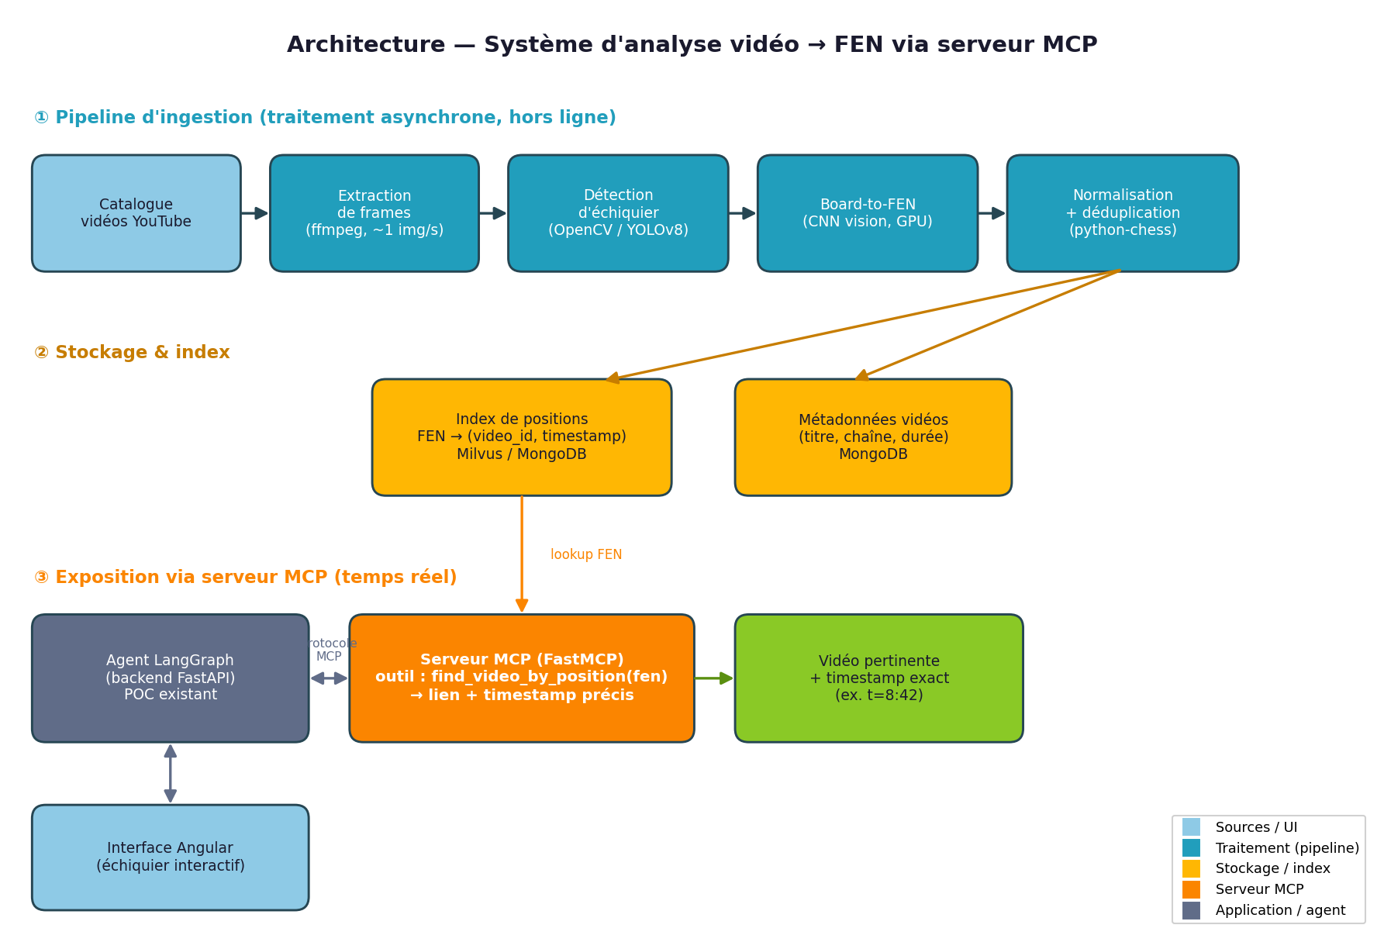
Un choix structurant apparaît sur ce schéma : les vidéos ne sont jamais stockées par le système. Elles restent sur YouTube ; on n'en conserve que des références (identifiant et horodatage). Cela réduit fortement les coûts de stockage et écarte les questions de droits liées à l'hébergement de contenus tiers.

4. Bénéfices attendus
- Précision pédagogique : l'utilisateur reçoit l'explication de la position exacte où il se trouve, au bon moment de la vidéo, au lieu d'un contenu long à parcourir.
- Pertinence accrue de l'agent : la recommandation vidéo passe d'une correspondance par mots-clés à une correspondance par position, bien plus fidèle à l'intention.
- Réutilisabilité : exposé en MCP, le service bénéficie à toute application de la FFE (site, futures applications mobiles) sans redéveloppement.
- Coût d'infrastructure maîtrisé : en ne stockant pas les vidéos, l'empreinte de stockage se limite à un index léger de positions.
- Évolutivité : le catalogue s'enrichit de façon incrémentale ; seules les nouvelles vidéos sont traitées.

5. Limites et risques

5.1 Limites techniques
- Précision de la reconnaissance : la conversion board-to-FEN atteint d'excellents scores sur images propres, mais la précision « au niveau de l'échiquier entier » (les 64 cases correctes simultanément) chute sur des frames réelles. Une seule case mal classée invalide le FEN.
- Diversité visuelle : chaque chaîne utilise ses propres thèmes de pièces et d'échiquier ; les surimpressions (flèches, cercles d'annotation, encarts) et les animations de déplacement perturbent la détection.
- Frames de transition : pendant l'animation d'un coup, la position affichée n'est pas valide ; il faut détecter les frames stables et écarter les autres.
- Choix de la frame représentative : associer un horodatage utile suppose de repérer le moment où la position est réellement expliquée, pas seulement affichée.

5.2 Risques business
- Dépendance à YouTube : conditions d'utilisation, quotas d'API, liens susceptibles de devenir indisponibles (vidéo retirée) — à gérer par une revalidation périodique de l'index.
- Qualité perçue : une recommandation pointant vers un mauvais timestamp nuit à la confiance ; un seuil de confiance et une validation humaine sur un échantillon sont recommandés.
- Maintenance du modèle : l'apparition de nouveaux thèmes visuels impose un réentraînement ou un ajustement périodique.

5.3 Synthèse risques / mitigations
Risque | Impact | Mitigation proposée
Précision board-level insuffisante | Élevé | Cibler les échiquiers 2D nets ; seuil de confiance ; validation humaine sur échantillon
Frames de transition / animations | Moyen | Détection de stabilité entre frames consécutives
Diversité des thèmes visuels | Moyen | Jeu d'entraînement varié ; ajustement périodique
Liens vidéo devenus invalides | Moyen | Revalidation périodique de l'index
Dépendance / quotas YouTube | Faible | Cache local des métadonnées ; traitement asynchrone

6. Étude de faisabilité et coûts

6.1 Hypothèses de dimensionnement
Les estimations ci-dessous reposent sur un catalogue initial de l'ordre de 500 vidéos (durée moyenne 15 minutes), enrichi d'environ 50 nouvelles vidéos par mois. Les frames ne sont pas conservées : elles sont traitées puis supprimées, seul l'index de positions est persistant. Les tarifs cloud sont des ordres de grandeur observés en 2026 (GPU d'inférence type NVIDIA T4 autour de 0,50 $/heure, stockage objet autour de 0,02 $/Go/mois).

6.2 Coûts de mise en place (build, non récurrents)
Poste | Description | Estimation
Pipeline d'ingestion | Extraction, détection, orchestration | 10–15 j·h
Modèle board-to-FEN | Sélection, adaptation, ajustement (fine-tuning) | 5–8 j·h
Serveur MCP | Développement FastMCP + intégration à l'agent | 4–6 j·h
Jeu de validation | Constitution et annotation d'un échantillon de test | 3–5 j·h
Compute d'entraînement | Heures GPU pour l'ajustement du modèle | 200–500 €
Soit un effort de développement de l'ordre de 22 à 34 jours-homme, auquel s'ajoute un coût de calcul modéré pour l'ajustement du modèle. À titre indicatif, l'enveloppe de build se situe dans une fourchette de 12 000 à 22 000 € selon le taux journalier retenu.

6.3 Coûts de fonctionnement (opex, mensuels)
Poste | Description | Estimation / mois
Inférence GPU | Traitement incrémental (~50 vidéos/mois) | < 5 €
Index & métadonnées | Milvus / MongoDB (quelques Go) | 5–15 €
Hébergement MCP | Conteneur du serveur MCP | 20–40 €
API YouTube | Quota gratuit généralement suffisant | ~ 0 €
Supervision | Logs, alerting, revalidation des liens | ~ 10 €
L'opex se situe autour de 40 à 80 € par mois pour le POC. Point clé : le traitement vidéo par vision est ponctuel (à l'ingestion) et non à chaque requête utilisateur ; l'inférence à la requête se limite à un lookup dans l'index, quasi gratuit. Le coût croît donc de façon modérée avec la taille du catalogue, non avec le trafic.

6.4 Synthèse
Nature | Fourchette | Facteur principal
Build (one-time) | 12 000 – 22 000 € | Effort de développement
Opex (mensuel) | 40 – 80 € | Taille du catalogue
Traitement initial | quelques heures GPU | Volume de frames

6.5 Indicateurs de suivi (KPIs)
Pour piloter la qualité du système et décider d'un passage à l'échelle, quelques indicateurs objectifs doivent être suivis dès le pilote :
Indicateur | Ce qu'il mesure | Cible indicative
Précision board-level | % de FEN entièrement corrects | > 90 %
Taux de couverture | % de vidéos exploitables du catalogue | > 70 %
Latence de recherche | Temps de réponse d'un lookup FEN | < 200 ms
Liens valides | % de liens+timestamps encore actifs | > 95 %
Pertinence perçue | Note utilisateur sur l'extrait proposé | à mesurer

7. Alternatives envisagées
Avant d'engager le développement complet de la chaîne de vision, deux alternatives méritent d'être considérées, l'une comme point de départ, l'autre comme arbitrage.
- Approche par transcription (v0 recommandée) : exploiter les sous-titres et chapitres YouTube pour repérer les passages par mots-clés (noms de variantes, coups). Bien moins précise sur la position exacte, mais sans coût GPU et livrable rapidement — idéale pour valider la valeur pédagogique avant d'investir dans la vision.
- Approche « acheter plutôt que construire » : s'appuyer sur un service tiers de reconnaissance d'échiquier existant plutôt qu'un modèle maison. Réduit l'effort de build et la maintenance, au prix d'une dépendance externe et d'un coût à l'usage.
- Approche hybride : réserver la vision aux vidéos à fort potentiel pédagogique et traiter le reste par transcription, pour optimiser le rapport coût/couverture.

8. Étapes de développement recommandées
Un phasage progressif limite le risque et permet de mesurer la valeur à chaque étape.
- Phase 0 — Validation par transcription : livrer rapidement la recherche par mots-clés sur transcripts, mesurer l'intérêt pédagogique réel.
- Phase 1 — Pilote vision : appliquer le pipeline board-to-FEN à un petit catalogue (50 à 100 vidéos) et mesurer la précision au niveau échiquier sur un jeu annoté.
- Phase 2 — Serveur MCP : exposer la recherche par position et l'intégrer comme outil de l'agent existant.
- Phase 3 — Passage à l'échelle : industrialiser l'ingestion, mettre en place le suivi de qualité (seuil de confiance, revalidation des liens) et la boucle de correction.

9. Conclusion
Le système d'analyse vidéo vers FEN répond à une limite concrète du POC : la granularité de la recommandation vidéo. Techniquement réaliste, il s'appuie sur des briques éprouvées (extraction de frames, détection d'échiquier, reconnaissance de position) et s'intègre proprement à l'agent grâce au protocole MCP, ce qui en fait une brique réutilisable.
Son principal facteur de risque est la précision de la reconnaissance sur des images réelles et variées ; c'est pourquoi une trajectoire progressive est recommandée, débutant par une version par transcription à faible coût, puis un pilote vision mesuré avant tout passage à l'échelle. Les coûts de fonctionnement restent modérés, l'architecture évitant délibérément le stockage des vidéos et concentrant le calcul coûteux à l'ingestion plutôt qu'à la requête.

